Логопедичне заняття на тему: «Тварини Африки»
Проведено логопедом ТОНРЦ Романишин Н.С. з ученицею 3-А класу.
Нервово-психологічні особливості дитини (Q 35,5,F 88, F 80,81 інв. 2022)
Клінічний діагноз: Ізольоване незрощення твердого і мякого піднебіння. Залишковий дефект твердого піднебіння.(оперована 2012р.)
ЗМР резидуального генезу,субнанізм змішаного генезу, ММД, гіпотонічний синдром. Відкрита форма ринолалії.
Заключення ІРЦ: ЗПР.
Логопедичний висновок: відкрита ринолалія.
Вступ.
Ринолалія відкрита – розлад мовлення, який характеризується розщепом твердого піднебіння.
Піднебінно-глотковий м’яз ( лат.palatopharyngeus) та м’язи м’якого піднебіння при нормальній фізичній будові та функціонуванні в стані спокою і при правильному виконанні дихальної функції верхня (носоглотка) та середня (ротоглотка) становлять одну порожнину, яка обумовлює ротове дихання. Таке ж положення органи займають при вимові носових звуків [М], [Н],[Н´]. У фазі глоткового ковтання, при позіхані , при вентиляції середнього вуха через Євстахієві труби та при вимові всіх решта звуків української мови , відбувається повне відділення рото глотки від носоглотки.

Пояснення:
Оскільки носова порожнина з причин патології , а саме незрощення половини твердого піднебіння, не може бути відділеною при мові, велике значення на заняттях приділяється дихальним вправам та вправам на зміцнення тонусу глоткового кільця.
Прикладом даного заняття мала на меті представити поєднання комбінованого заняття, яке має характер засвоєння нового матеріалу та розвиток фізіологічних потреб дитини.

Індивідуальне логопедичне заняття на тему: «Світ тварин.ТвариниАфрики.»
Регуляція дихання в дитини з відкритою ринолалією.
Мета заняття: поглибити і закріпити знання про диких тварин: ознайомити з тваринами Африки; збагачувати словниковий запас; вчити узагальненим назвам; знайомити з частинами світу, їх положенням відносно України.
Повторити тему «Транспорт», поняття рослинний та тваринний світ.
Розвивати плавний повітряний видих та м’язовий тонус артикуляційних, глоткових та голосоутворюючих органів у грі; розвивати фонематичний слух, розвивати цікавість світу.
Тип уроку: комбінований.
Обладнання: глобус, предметні картки з теми « Тварини Африки»; гра «Дослідник»; сюжетні картки « Хто де заховався»; звукова книга « Джунглі », фетр, фланелеві фігурки тварин; посуд з водою, паперові човники. Хід заняття.
І. Підготовчий етап.
1. Повідомлення теми уроку.
будемо дослідниками і за окремими ознаками спробуємо впізнати тварин.
Гра « Дослідник ».
Дитині роздаються картки тварин: носоріг,слон, черепаха, жирафа, їжак, ведмідь, мавпа, лев.
Перше завдання:
– Покажи де черепаха, слон і т.д. (Перевірка обізнаності з поданими тваринами)
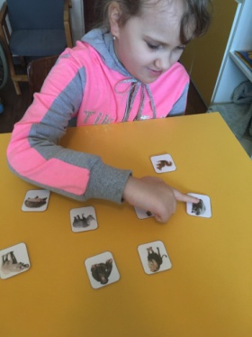
– Знайди хто тут заховався.
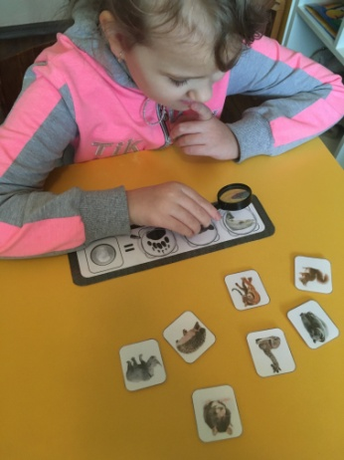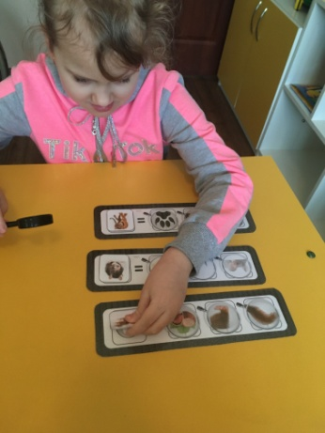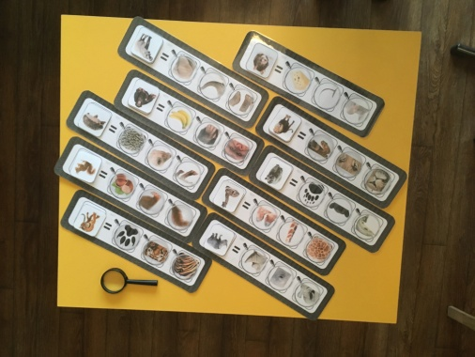

ІІ. Основна частина заняття.
- Ознайомлення з територіальним розміщенням Африки як континенту. – Сьогодні ми з тобою будемо подорожувати. І подорож наша буде до Африки – далекої, далекої теплої країни. Ось поглянь.
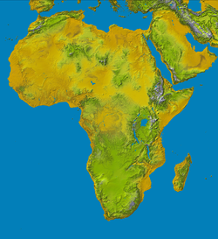
Це Африка. Вона знаходиться далеко, омита морями й океанами. Поглянь ми з тобою тут. Це наша Україна. Нас розділяють інші країни. Тож подорож наша буде човном.
Дихальні вправи. (посуд з водою і паперові човники )
Подуй на човник так, щоб він плив повільно. А тепер ми потрапили в шторм.
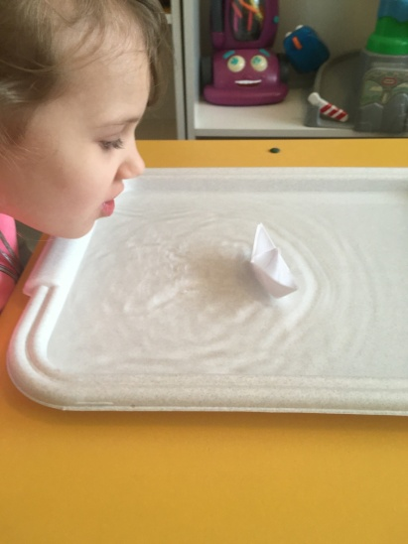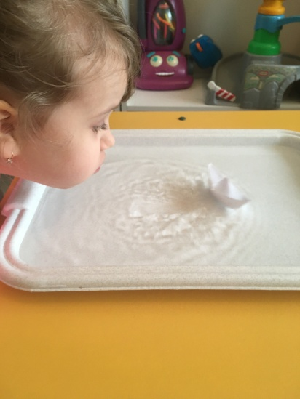
– Ось ми і дісталися. Поглянь, хто нас зустрічає.
- Знайомство з рослинним світом Африки.
Перегляд звукової книги « Джунглі».
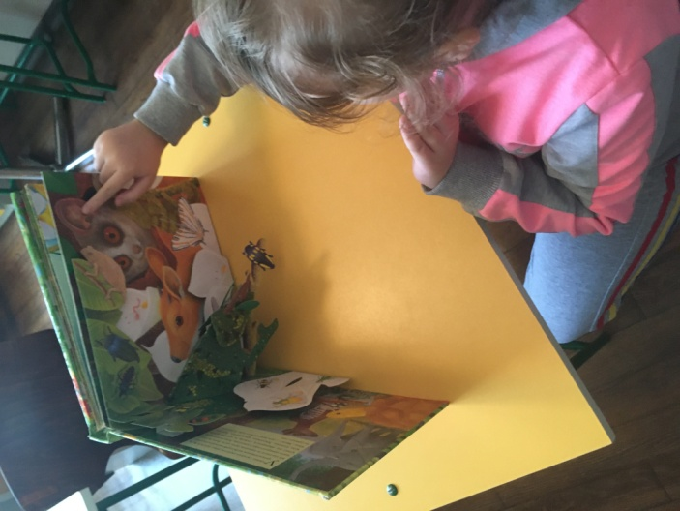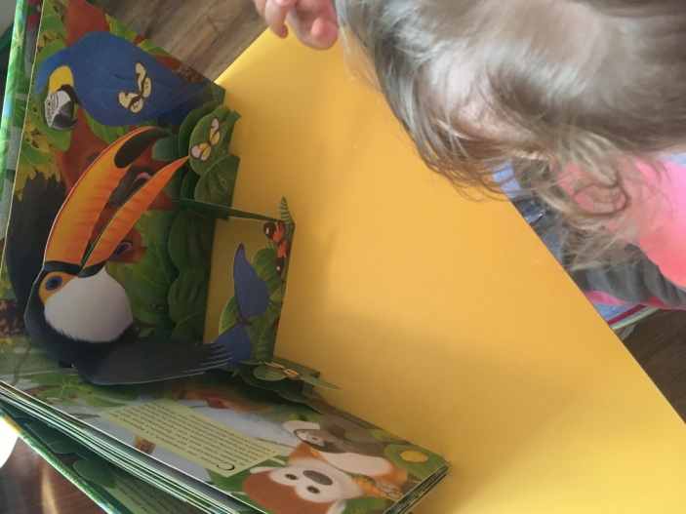

– Хто це? Як думаєш, а хто це? А тепер я сяду напроти, відкрию книгу, а ти відгадаєш хто ричить.
- Вправи для укріплення м’язового тонусу глоткових органів
– Поглянь, які тварини до нас сьогодні завітали: дістаю фланелеві зображення тварин Африки .
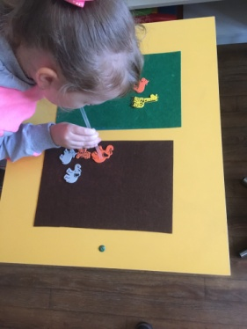
Перед дитиною розміщую дав листки фетру розміром А-4 зеленого та коричневого кольорів. Фланелеві фігурки тварин на зеленому аркуші. Даю трубочку.
Завдання: за допомогою трубочки перенести тварин з зеленої зони у коричневу.
– Давай перенесемо тварин по-черзі з джунглів у савану.
- Повторення теми: « Транспорт».
– Що ж, наша подорож добігла кінця. Ми подорожували човном, а чим ще можна подорожувати через океан?
Перед дитиною картки видів транспорту: морський, повітряний, наземний.
– Тож додому ми повернемось повітрям.
Дихальні вправи.
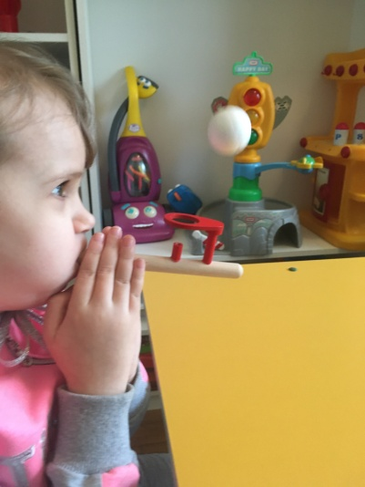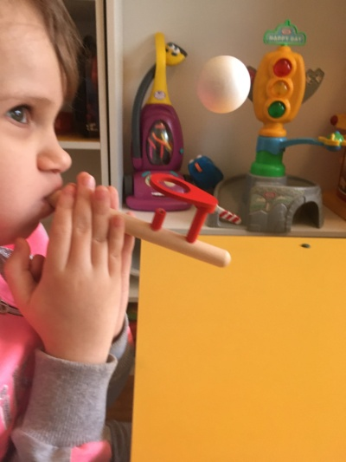
Дитина отримує трубочку з кулькою і завдання:
– Подуй так, щоб кулька повернулася на місце. Дуй обережно, щоб ми не розбилися.
ІІІ. Заключна частина.
- Підсумок уроку.
– Ось ми і дома. Завершилася наша подорож і завершився наш урок.
До нових пригод.

